Міністерство освіти і науки України
Західноукраїнський національний університет Факультет економіки та управління
Кафедра менеджменту, публічного управління та персоналу

Веренич Олександр Володимирович

УДОСКОНАЛЕННЯ ОПЛАТИ ПРАЦІ В СИСТЕМІ МОТИВАЦІЇ ПЕРСОНАЛУ

Спеціальність 073 «Менеджмент» Освітньо-професійна програма «Управління персоналом»

Кваліфікаційна робота за ступенем вищої освіти «Бакалавр»

Виконала студентка
групи МЕНУП – 41
Веренич Олександр Володимирович

підпис

Науковий керівник:
к. г. н., доцент
Пушкар Зоряна Михайлівна

підпис

Кваліфікаційну роботу допущено до захисту:
« » 2024р.
Завідувач кафедри,
д. е. н., професор
Шкільняк Михайло Михайлович

підпис

Тернопіль – 2024
ЗМІСТ

ВСТУП ………………………………………………………………………………4

РОЗДІЛ 1. ТЕОРЕТИЧНІ ОСНОВИ ОПЛАТИ ПРАЦІ ТА МОТИВАЦІЇ ПЕРСОНАЛУ……………………………………………………………………… 6
1.1. Поняття і значення оплати праці, мотивація персоналу та взаємозв'язок між оплатою праці та мотивацією працівників…………………………………………6
РОЗДІЛ 2. АНАЛІЗ СУЧАСНОГО СТАНУ СИСТЕМИ ОПЛАТИ ПРАЦІ В ТОВ “ЗАХІДНОУКРАЇНСЬКА КНИЖКОВА ФАБРИКА”……………………..…….15
2.1 Загальна характеристика ТОВ “Західноукраїнська Книжкова Фабрика”…..15
2.2. Аналіз сучасного стану системи оплати праці оцінка ефективності існуючих систем в досліджуваній організації………………………………………………..21
РОЗДІЛ 3. РЕКОМЕНДАЦІЇ ПО УДОСКОНАЛЕННЮ ОПЛАТИ ПРАЦІ В ТОВ “ЗАХІДНОУКРАЇНСЬКА КНИЖКОВА ФАБРИКА”………………………..…31
ВИСНОВКИ…………………………………………………………………….….38
СПИСОК ВИКОРИСТАНИХ ДЖЕРЕЛ……………………………………….…40

ВСТУП
Актуальність проблеми. Ефективність компанії багато в чому залежить від ефективності роботи персоналу. Саме завдяки зацікавленості працівника в результатах своєї праці шляхом створення хороших умов праці можна досягти підвищення продуктивності праці.
Оптимізація системи оплати праці дозволяє значно підвищити мотивацію працівників, що сприяє зростанню продуктивності та ефективності праці. Вмотивовані співробітники, які відчувають справедливість і задоволення від своєї роботи, прагнуть до кращих результатів.
Справедлива та конкурентоспроможна система винагороди є ключовим фактором утримання талановитих професіоналів. В умовах високої конкуренції на ринку праці компанії повинні пропонувати адекватні умови оплати, щоб не втрачати цінних кадрів. Несправедлива або недостатня система винагороди може призвести до високої плинності кадрів, що спричиняє додаткові витрати на наймання та навчання нових працівників.
Підвищення оплати праці сприяє зниженню плинності кадрів і стабільності робочої сили. Система оплати праці, яка враховує індивідуальні досягнення та внесок кожного співробітника, підвищує рівень їх задоволеності та загального добробуту, позитивно впливає на корпоративну культуру та атмосферу в колективі. Тому що мотивовані співробітники часто виступають з новими ідеями та ініціативами, що сприяє інноваційному розвитку компанії. Ефективна система мотивації, включаючи винагороду, стимулює креативність та інновації.
Отже, удосконалення оплати праці в системі мотивації персоналу є важливим інструментом забезпечення стабільного розвитку, підвищення ефективності та конкурентоспроможності підприємства та надзвичайно актуальною темою дослідження.
Аналіз останніх досліджень та наукових праць. Дослідження питання оплати праці, мотивації персоналу та шляхів його вдосконалення присвячено багато наукових праць, серед них праці: Богині Д.П., Колота А.М.., Мазур Л.В. Шкільняка М.М., Островерхова В.М., Дяків О.П., Пушкар З.М., Прохоровської С.А. та інших. Проте сучасні виклики економіки вимагають нових підходів до покращення організації оплати праці та мотивації персоналу на підприємстві.
Метою кваліфікаційної роботи є обґрунтування теоретичних основ оплати праці і практичних рекомендацій щодо удосконалення оплати праці в системі мотивації персоналу. Відповідно до мети поставленні такі завдання:
– окреслити сутність і значення оплати праці, мотивація персоналу та взаємозв'язок між оплатою праці та мотивацією працівників;
– проаналізувати діяльність ТОВ «Західноукраїнська Книжкова Фабрика»;
– провести аналіз сучасного стану системи оплати праці та оцінку ефективності існуючих систем в досліджуваній організації;
– розробити рекомендації по удосконаленню оплати праці.
Об’єкт дослідження ‒ є процес організації оплати праці в ТОВ «Західноукраїнська Книжкова Фабрика».
Предмет дослідження ‒ оплата праці та мотивація персоналу ТОВ «Західноукраїнська Книжкова Фабрика»
Методи дослідження. В роботи були використані: системний, функціональний та структурний аналіз – під час дослідження підприємства та організаційної структури, а також метод спостереження.
Інформаційною базою при написанні кваліфікаційної роботи використовувались матеріали ТОВ «Західноукраїнська Книжкова Фабрика», інтернет джерела, монографії та спеціальна література, Закони України і нормативно-правові акти.
Апробація. Результати дослідження апробовані на V Всеукраїнській науково-практичній конференції з міжнародною участю «Актуальні проблеми менеджменту та публічного управління в умовах сучасних викликів» 16 травня 2024 року, м. Тернопіль. ЗУНУ [4].
Структура кваліфікаційної роботи: вступ, три розділи, висновки та список використаних джерел.
РОЗДІЛ 1
ТЕОРЕТИЧНІ ОСНОВИ ОПЛАТИ ПРАЦІ ТА МОТИВАЦІЇ ПЕРСОНАЛУ
1.1. Сутність оплати праці, мотивація персоналу та взаємозв'язок між оплатою праці та мотивацією працівників

Заробітна плата є одним з ключових аспектів господарської діяльності будь-якої організації. Це набір грошових та/або негрошових винагород, які отримують працівники за свою роботу.
Економічна сутність оплати праці полягає в забезпеченні працівників засобами існування, мотивації до продуктивної праці та підтриманні соціальної стабільності.
Заробітна плата є важливим елементом економічних відносин у суспільстві. Він не тільки забезпечує співробітників засобами до існування, а й служить важливим інструментом управління персоналом, стимулюючи співробітників працювати ефективно і продуктивно. Ефективна система оплати праці дає можливість залучати і утримувати кваліфікований персонал, підвищувати продуктивність і конкурентоспроможність організації.
Існує багато різних підходів до визначення поняття «зарплата». Зокрема, Богиня Д.П. зазначає, що : «Заробітна плата - це винагорода або заробіток в грошовому виразі, яку роботодавець виплачує працівникові за трудовим договором за виконану або підлягає виконанню роботу» [1].
На думку Мочерного С.В. : «Заробітна плата є грошовим вираженням вартості праці. Це визначається вартістю засобів існування, необхідних для його відтворення» [19]. «Заробітна плата – це будь-який вид доходу, одержуваного «за працю», отриманого шляхом витрати фізичної чи розумової енергії людини» у своїй праці [8] зазначає Предборський В.А.
Найбільш точне і чітке визначення подано у статті 1 Закону України «Про оплату праці» [7; 17], «Заробітна плата - будь-яка заробітна плата, обчислена, як правило, у грошовому виразі, яку за трудовим договором власник або уповноважений ним орган виплачує працівникові за виконану роботу або надані послуги» [1].
Мотивація співробітників впливає на їх продуктивність і спрямованість на досягнення цілей організації. Внутрішня винагорода - це задоволення, яке отримує людина, виконавши певну дію. Зовнішня винагорода - це винагорода, яку надає індивіду інша особа (керівник).
Розглядаючи з точки зору працівника, заробітна плата — це трудовий дохід, який він отримує завдяки своїй працездатності, а для підприємства — невід’ємна частина витрат на виробництво, що включається до собівартості продукції праці та послуг. і водночас це основний фактор матеріальної зацікавленості працівників, що визначає досягнення високих кінцевих результатів у їх праці.
Зміст винагороди включає різноманітні елементи, які можуть змінюватися залежно від конкретних умов праці, кваліфікації працівника, законодавства країни та політики організації, представлені на малюнку 1.1., серед яких:
Основна заробітна плата: це фіксована частина, яку працівник отримує за виконання своїх основних функцій. Вона може визначатися ставками митних зборів, заробітною платою чи іншими фіксованими платежами.
Додаткова заробітна плата: включає надбавки (виплачуються за високу кваліфікацію, стаж, умови праці), додаткову винагороду (за нічну, понаднормову роботу, роботу у вихідні та святкові дні), премії (надаються за досягнення заданих результатів, перевиконання планів або з поважних особистих причин) . досягнення) та інші види заохочень за високі досягнення, особливі умови праці, стаж роботи, кваліфікацію.
Пільги та соціальні гарантії: до них відносяться відпустки, лікарняні, компенсація за невикористану відпустку, вихідна допомога та інші виплати, передбачені законодавством або колективним договором.
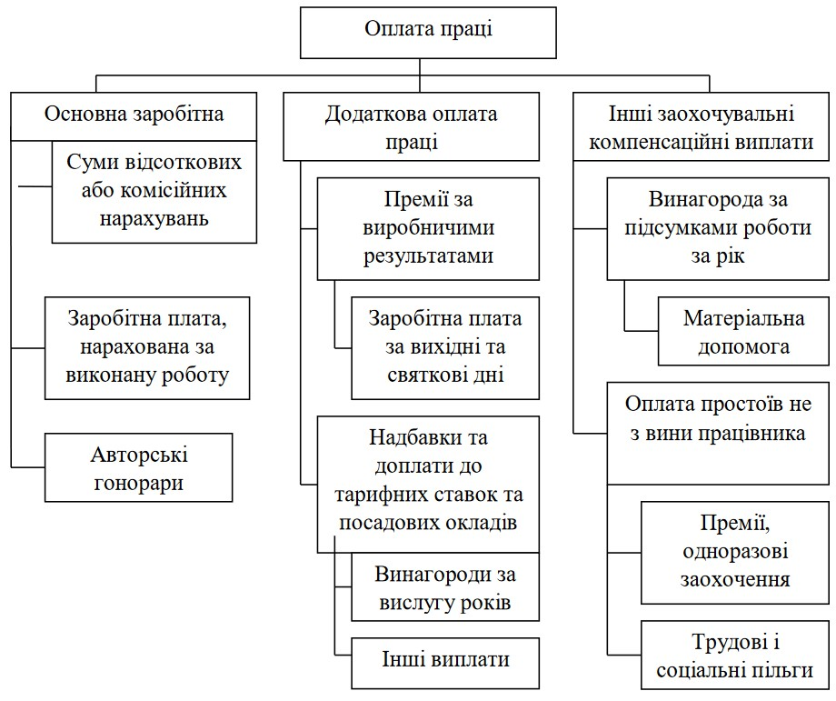
Рис.1.1. Елементи оплати праці
Примітка. Складено автором на основі [13; 15]

Натуральна оплата: надання товарів або послуг працівникам за рахунок заробітної плати, наприклад харчування, житло, транспорт.
Існує кілька форм і систем оплати праці персоналу, які можуть застосовуватися в залежності від виду роботи, галузі, організаційної структури та інших факторів. Ось основні форми та системи оплати:
Погодинна оплата: працівники оплачуються за кожну відпрацьовану годину; використовується на роботах, де важливий контроль часу, наприклад, у виробництві чи обслуговуванні.
Оплата одиниці залежить від кількості виробленої продукції або виконаних завдань. Підходить для виробничих процесів, де продуктивність легко виміряти.
Працівники отримують фіксовану (постійну) заробітну плату протягом певного періоду (місяць, тиждень). Часто використовується для адміністративного та керівного персоналу.
Платіжні системи:
Проста погодинна система заснована на кількості відпрацьованих годин без премій і додаткових премій.
Паушальна система бонусів поєднує одноразову виплату з додатковими бонусами за досягнення певних показників або виконання проектів.
Відрядна система - працівник отримує винагороду за виконання певного обсягу роботи незалежно від витраченого часу.
Преміальна система, коли премії додаються до основної заробітної плати за досягнення певних результатів, наприклад для підвищення продуктивності та якості роботи.
Система комісійних працює, коли працівники отримують відсоток від продажів або інших фінансових показників, як правило, використовується в сфері продажів і послуг.
Система преміювання передбачає виплату премій за досягнення певних цілей або показників.
Система розподілу прибутку. Співробітники отримують частину прибутку підприємства за результатами виконаної роботи за певний період, що стимулює їх підвищувати ефективність роботи підприємства.
Гнучка система оплати праці поєднує в собі різноманітні форми та системи оплати праці, що дозволяє адаптуватись до потреб працівників та умов ринку.
Змінна тарифна система – це коли оклад змінюється в залежності від виконання планів або досягнення певних показників.
Тарифно-посадовою системою встановлюються певні ставки або посадові оклади для різних категорій працівників залежно від їх кваліфікації, посади та інших факторів.
Вибір конкретної форми або системи оплати праці залежить від стратегії компанії, її фінансових можливостей, політики мотивації та специфіки діяльності.
Оплата праці виконує кілька важливих функцій, як показано на рисунку 1.2. Мотиваційна функція полягає в тому, що винагорода за працю спонукає працівників до продуктивної та якісної роботи. Ефективна система оплати праці мотивує співробітників на досягнення кращих результатів, професійний розвиток і кар'єрний розвиток.

Рис.1.2. Функції оплати праці
Примітка. Складено автором на основі [12]

Сутність відтворювальної функції полягає в тому, що оплата праці забезпечує працівників засобами, необхідними для відтворення їх робочої сили. Це включає витрати, пов'язані з харчуванням, житлом, одягом, освітою та іншими життєвими потребами.
Заробітна плата відіграє певну роль у регулюванні попиту та пропозиції праці на ринку праці. Високий рівень винагороди може залучити кваліфікованих спеціалістів, а низький — призвести до втечі кадрів.
Оплачувана праця сприяє соціальній стабільності суспільства, забезпечує справедливий розподіл доходів і сприяє зменшенню соціальної нерівності.
Рівень зарплати часто відображає цінність роботи працівника для організації, його внесок у досягнення цілей і загальний рівень компетентності.
Оплата праці — це система відносин між роботодавцем і працівниками, яка включає розмір і структуру винагороди за виконану роботу відповідно до трудового договору. Зарплата є одним із найважливіших мотиваторів для співробітників. Адекватна та справедлива заробітна плата сприяє підвищенню рівня задоволеності роботою та мотивації для досягнення високих результатів. Використання бонусів і премій для досягнення певних цілей спонукає співробітників бути більш продуктивними і творчими. Залучайте та утримуйте кваліфікованих працівників.
Високий рівень оплати праці дозволяє компанії залучати та утримувати кваліфікованих спеціалістів. Це особливо важливо в конкурентному середовищі, де талановиті працівники можуть легко знайти роботу в інших компаніях.
Стабільна та справедлива заробітна плата сприяє зниженню плинності кадрів, що позитивно позначається на стабільності та ефективності компанії.
Підвищення продуктивності та якості роботи. Підвищенню ефективності праці сприяє справедлива система оплати праці, що включає елементи стимулювання за високі результати. Співробітники, які знають, що їхні зусилля будуть оцінені, мотивовані досягати кращих результатів.
Високий рівень оплати праці мотивує співробітників не тільки працювати більш продуктивно, але й дотримуватись високих стандартів якості в роботі.
Формування позитивного іміджу компанії. Компанії, які пропонують чесні та конкурентоспроможні зарплати, мають позитивний імідж на ринку праці. Це сприяє залученню талановитих співробітників і покращує репутацію компанії серед клієнтів і партнерів.
Соціальна відповідальність. Гарантування гідних умов праці та заробітної плати сприяє формуванню позитивного іміджу компанії як соціально відповідальної компанії.
Економічна стійкість компанії. Оптимізація системи оплати праці дозволяє ефективно розподіляти фінансові ресурси підприємства, що позитивно позначається на його економічній стабільності та здатності адаптуватися до змін ринкової кон’юнктури. Інвестиції в заробітну плату співробітників – це інвестиції в розвиток людського капіталу, що сприяє довгостроковій стабільності та зростанню компанії.
Оплата праці персоналу компанії є ключовим елементом системи управління персоналом, який суттєво впливає на мотивацію, продуктивність, якість роботи та загальну ефективність компанії.
Ефективна система винагород є важливою складовою роботи будь-якої організації. Він має бути прозорим, справедливим і відповідати економічним реаліям, щоб забезпечити мотивацію працівників, стабільність персоналу та конкурентоспроможність організації на ринку праці.
Взаємозв'язок між винагородою та мотивацією працівників є одним із найважливіших аспектів управління персоналом. Ефективна система оплати праці сприяє підвищенню продуктивності, задоволеності роботою та утриманню кваліфікованого персоналу. Основними аспектами цих відносин є:
1. Задоволення основних потреб. Відповідно до теорії Маслоу, зарплата задовольняє основні фізіологічні потреби (їжа, притулок) і потреби в безпеці (стабільність, безпека). Запропонувати працівникам достатній рівень заробітної плати є важливою умовою їх мотивації до ефективної роботи.
Згідно з теорією очікування Врума, мотивація співробітників залежить від очікування того, що їхні зусилля приведуть до бажаних результатів, які, у свою чергу, призведуть до відповідної винагороди. Якщо співробітники вірять, що висока продуктивність буде справедливо винагороджена, їх мотивація зростає.
Згідно з теорією справедливості Адамса, працівники порівнюють свою оплату з оплатою інших працівників, які виконують подібну роботу. Почуття несправедливості може призвести до демотивації. Важливо забезпечити внутрішню та зовнішню рівність оплати праці, щоб підтримувати високий рівень мотивації.
Двофакторна теорія Герцберга розрізняє фактори мотивації (успіх, визнання, відповідальність) і фактори гігієни (зарплата, умови праці, політика компанії). Оплата є одним із факторів гігієни: її достатній рівень дозволяє уникнути невдоволення, але фактори мотивації також необхідні для довгострокової мотивації.
2. Матеріальне стимулювання. Надбавки, премії, премії та інші доплати мотивують працівників на досягнення високих результатів, перевиконання планів і підвищення якості роботи. Фінансові стимули відіграють важливу роль в оперативній мотивації, коли працівники прагнуть додаткової винагороди за свої зусилля.
3. Чесність і прозорість. Відчуття справедливості в системі винагороди впливає на моральний стан працівників і відданість організації; прозорість і чіткість критеріїв розрахунку заробітної плати дозволяють уникнути невдоволення і конфліктів всередині колективу.
4. Визнання і престиж. Високий рівень винагороди часто асоціюється з визнанням і повагою з боку керівництва та колег; співробітники, які отримують гідну винагороду за свою роботу, відчувають себе важливими і цінними для організації, що підвищує їх мотивацію.
5. Професійний розвиток. Інвестиції в навчання та професійний розвиток співробітників, що супроводжуються підвищенням заробітної плати, сприяють розвитку навичок та кар’єрному росту. Можливість заробляти більше стимулює співробітників до постійного професійного вдосконалення.
Компенсація є потужним інструментом мотивації співробітників. Це не тільки забезпечує задоволення основних потреб, але й впливає на почуття справедливості, визнання та можливості для професійного розвитку. Добре побудована система винагороди, яка враховує індивідуальні досягнення та гарантує прозорість і справедливість, сприяє підвищенню мотивації співробітників, продуктивності та лояльності. Адекватна та справедлива система оплати праці допомагає залучати та утримувати кваліфікованих працівників, підвищувати їх мотивацію та продуктивність, а також формувати позитивний імідж компанії.
В системі мотивації персоналу для удосконалення оплати праці базовими є такі принципи, які допомагають забезпечити справедливість, ефективність та мотивацію працівників, «зокрема:
- прозорість та справедливість;
- стимулювання результатів;
- гнучкість та адаптивність;
- підтримка розвитку та кар'єрного зростання» [4].
Згадані принципи можуть варіюватися в залежності від конкретних потреб та стратегій компанії, але загалом вони допомагають створити ефективну та мотивуючу систему оплати праці.

РОЗДІЛ 2
АНАЛІЗ СУЧАСНОГО СТАНУ СИСТЕМИ ОПЛАТИ ПРАЦІ В ТОВ “ЗАХІДНОУКРАЇНСЬКА КНИЖКОВА ФАБРИКА”
2.1. Загальна характеристика ТОВ “Західноукраїнська Книжкова Фабрика”

Історія ТОВ «Західноукраїнська книжкова фабрика» починається з 90-х років минулого століття, коли була заснована одна з перших приватних друкарень у місті Тернопіль. У 2008 році компанія змінила власника і отримала назву «Друкарня Zaza Print». З появою нових власників розпочався динамічний розвиток виробництва та придбання нового обладнання» [32].
ТОВ «Західноукраїнська книжкова фабрика» зареєстровано 22 квітня 2019 року. Це одна з найбільших та найуспішніших друкарень на західному ринку України. Загальні дані компанії представлені в таблиці 2.1.
Таблиця 2.1
Загальні дані ТОВ «Західноукраїнська Книжкова Фабрика»
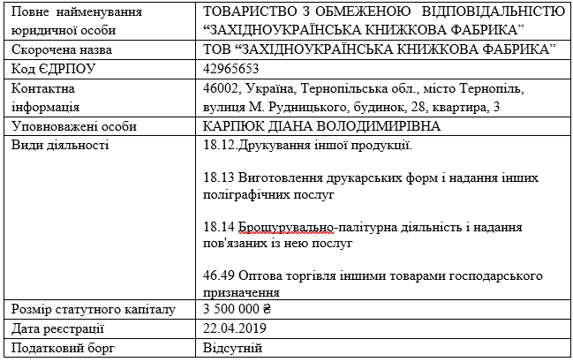
Примітка: Складено автором на основі даних [10; 32].
З таблиці 2.1 бачимо, що згідно з даними Єдиного державного реєстру юридичних осіб, фізичних осіб-підприємців та громадських формувань код ЄДРПОУ ТОВ “ЗАХІДНОУКРАЇНСЬКА КНИЖКОВА ФАБРИКА” - 42965653.
За 2023 рік компанія «отримала виторг на суму 39 266 700 ₴ гривень. Чистий прибуток компанії ТОВ «Західноукраїнська Книжкова Фабрика» склав 1 378 600 ₴ у 2023 році. Вартість активів компанії станом на кінець 2023 року становить 13 738 000 ₴» [33]. Основні «види діяльності компанії:
18.12 Друкування іншої продукції.
Інші:
- 58.19 Інші види видавничої діяльності
- 58.11 Видання книг
- 46.49 Оптова торгівля іншими товарами господарського призначення
- 18.14 Брошурувально-палітурна діяльність і надання пов'язаних із нею послуг
- 18.13 Виготовлення друкарських форм і надання інших поліграфічних послуг» [29].
«Станом на 01.05.2024 р. ТОВ “Західноукраїнська Книжкова Фабрика” працює успішно, дохід у 2023 році в порівнянні з 2022 роком зріз на 20330700 грн, а чистий прибуток на 1238400 грн, активи компанії теж зросли (таблиця 2.3)»с[33].
Таблиця 2.3
Фінансова діяльність ТОВ “Західноукраїнська Книжкова Фабрика”
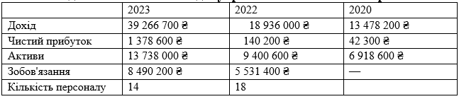
Примітка. Наведено за даними []
ТОВ «Західноукраїнська Книжкова Фабрика» щороку оновлює свій парк професійного устаткування, у якому нараховується понад 50 одиниць високопродуктивного обладнання: Heidelberg SpeedMaster 102-4; Heidelberg SpeedMaster 102ZP; Heidelberg MOPH; Roland 202; Hamada SH-245H та ін.
Друкарське обладнання яке використовується після друку «включає:
- одноножову різальну машину гільйотинного типу; трьохножову різальну машину;
- 32-сторінкову комбіновану касетно-ножову фальцювальну машину формату B1 та B2;
- лінію для виготовлення книг та брошур в м’якій палітурці на зшивання скобою;
- блоковставочну лінія твердої палітурки;
- біндер для гарячого склеювання книг у м’якій палітурці;
- ниткошвейну автоматичну машину для зшивання книжкових блоків;
- напів-автоматичний біндер для зшивання багатосторінкової продукції металічною пружиною;
- автоматизоване обладнання для висікання паперової продукції;
- висікальний напівавтомат тигельного типу. Використовується для висічки паперової продукції;
- 3 БФП принтери цифрового друку «Konica Minolta»;
- 2 ручних різаки» [33].
ТОВ «Західноукраїнська Книжкова Фабрика» має багатий сегмент ринку і випускає різні види продукції, що наведено у рисунку 2.1 і таблиці 2.2.

Рис.2.1. Сегмент ринку ТОВ “Західноукраїнська Книжкова Фабрика”
Примітка. Наведено за даними підприємства

Партнерами ТОВ «Західноукраїнська Книжкова Фабрика» є: видавництва «Лібра Терра», «Заза Прінт», «Підручники і посібники», «Школярик», «БогДан», «VIVAT», в-во Старого Лева, «Folio».
Таблиця 2.2
Види продукції, що випускає ТОВ “Західноукраїнська Книжкова Фабрика”
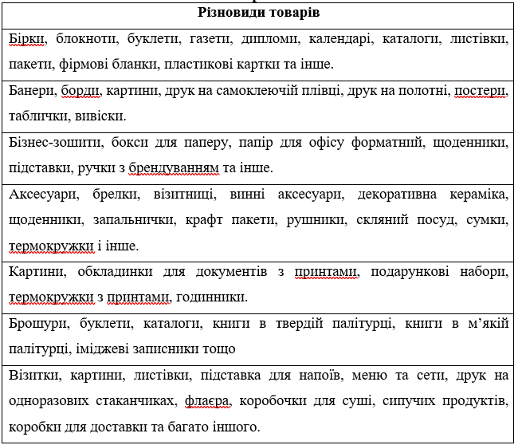
Примітка. Складено автором на основі [33; 10]

Організаційна структура ТОВ “Західноукраїнська Книжкова Фабрика” подана на рисунку 2.2. є системою органів управління та структурних підрозділів даного підприємства і визначає рівень відповідальності, ступінь делегування повноважень, права та обов’язки персоналу.
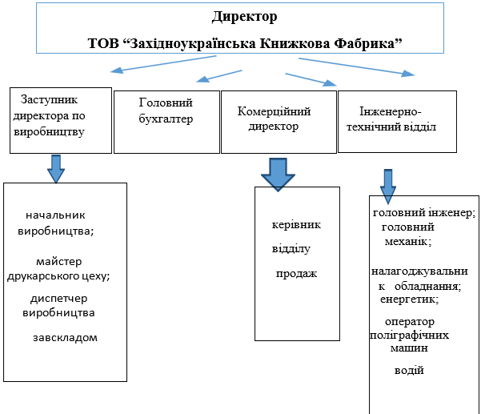
Рис. 2.2. Організаційна структура ТОВ “Західноукраїнська Книжкова Фабрика”
Примітка. Складено автором самостійно на основі [20; 33]

В ТОВ «Західноукраїнська Книжкова Фабрика» станом на травень 2024 року працює 14 працівників. Середній вік працівника до 30 років. Щодо кількості працівників по вікових категоріях, то це виглядає наступним чином:
- віком від 20 до 29 років – 9 працівників, 64,3%;
- віком від 30 до 40 років – 3 працівників, 21,4%;
- віком від 41 до 55 років – 2 працівників, 14,3%.
«Дані свідчать про те, що колектив молодий, швидше адаптується до змін навколишнього середовища та більш мобільний. Всі працівники працездатного віку та спроможні до виконання своїх обов’язків. У порівнянні з 2023 роком чисельність персоналу зменшилась на 4 особи (28%) у зв’язку з виїздом за кордон (2 особи) і звільненням за власним бажанням – 2 особи» [33].
Важливим аспектом у формуванні персоналу та його якісного складу є рівень освіти працівників. З 14 працівників 7 мають повну вищу освіту, 3 – професійно-технічну, 2 – неповну вищу та 2 працівники навчаються паралельно з роботою, рис. 2.3.

Рис. 2.3. Рівень освіти працівників ТОВ “Західноукраїнська Книжкова Фабрика”
Примітка. Складено самостійно автором на основі матеріалів підприємства

Як видно з діаграми, лише 50 % персоналу має вищу освіту, професійно-технічну – 22%, неповну вищу – 14% і навчається – 14%.
У ТОВ “Західноукраїнська Книжкова Фабрика” є потреба в навчанні і зумовлена вона переважно зовнішніми факторами – війною, зміною кон’юнктури ринку, появою нових технологій та обладнання, змінами в законодавстві, конкурентній боротьбі. Внутрішні ж фактори до навчання – кар’єрний і професійний ріст, особистісний розвиток, необхідність для виконання кола обов’язків та ін.
Щодо відношення працівників за статевою ознакою спостерігається перевага чоловіків у співвідношенні 78% до 22%.
В даний час у компанії є три вакансій :
- оператор поліграфічних машин - заробітна плата від 15 тис. грн;
- механік-налагоджувальник поліграфічного обладнання - заробітна плата від 25 тис. грн;
- графічний дизайнер цифрового друку – заробітна плата 18 000 – 20 000 грн, ставка + % [33].

2.2. Аналіз сучасного стану системи оплати праці та оцінка ефективності існуючих систем в досліджуваній організації
Оплата праці на ТОВ «Західноукраїнська книжкова фабрика» відіграє важливу роль, особливо в умовах нестабільної ситуації в країні, тому фабрика прагне залучати висококваліфікованих спеціалістів та мотивувати їх.
Сьогодні ТОВ «Західноукраїнська книжкова фабрика» виділяє кілька етапів матеріального стимулювання працівників, а саме:
Основна заробітна плата - це винагорода за виконану роботу відповідно до встановлених норм праці (норми часу, виробітку, обслуговування, завдання) і встановлюється у вигляді ставок (окладів) і відрядної оплати праці робітників і посадових окладів працівників апарату управління . .
Додаткова заробітна плата - це винагорода за працю понад установлені стандарти, за професійні успіхи та винахідливість, а також особливі умови праці. Сюди входять надбавки, надбавки, гарантії та компенсації, передбачені чинним законодавством; премії, пов'язані з виконанням виробничих завдань і функцій. Витрати, пов'язані з виплатою додаткової заробітної плати, включають:
• компенсації та доплати до посадових ставок і окладів у розмірах, передбачених чинним законодавством;
• преміювання та заохочення робітників, керівників, спеціалістів та інших службовців за виробничі результати;
• гарантійні та компенсаційні виплати;
• оплата відпусток;
• оплата інших невідпрацьованих годин;
• інші витрати на оплату праці.
Інші заохочувальні та компенсаційні виплати - це виплати у вигляді винагород за підсумками роботи за рік, премії за спеціальними системами та положеннями, компенсаційні виплати та інші грошові та матеріальні виплати, не передбачені актами чинного законодавства, або які здійснюються понад норми, встановлені зазначеними актами.
При виборі тієї чи іншої форми і системи оплати праці в книжковій фабриці враховуються об'єктивні умови: характер діяльності, використовуване устаткування, транспорт, специфіка технологічних процесів, форма організації праці, технічні умови праці. вимоги до якості виконуваних робіт і послуг, використання трудових ресурсів і матеріалів.
Одним із важливих елементів мотивації персоналу ТОВ «Західноукраїнська книжкова фабрика» є оплата праці. Для оплати праці використовується погодинний метод оплати праці. Робітники - погодинна оплата праці здійснюється за встановленими погодинними ставками або місячними окладами. Адміністративно-управлінському персоналу встановлюються посадові оклади з урахуванням виконуваної роботи, кваліфікації працівника та його професійних обов'язків.
Для робітників тарифна ставка встановлюється залежно від кваліфікації робітників, складності робіт та умов праці за тарифною ставкою, диференційованою за розрядом працівників і виконуваною роботою.
Обов’язковою умовою оплати праці на ТОВ «Західноукраїнська книжкова фабрика» є виконання працівником покладених на нього обов’язків, визначених посадовою інструкцією та інструкцією з охорони праці.
Ефективність праці певною мірою пов'язана із сутністю заробітної плати. Заробітна плата як соціально-економічна категорія, з одного боку, є основним джерелом грошових доходів працівників, тому її величина значною мірою характеризує рівень добробуту всіх членів суспільства. З іншого боку, правильна організація повинна мотивувати працівників до продуктивної праці та досягнення високих результатів праці та виробництва.
Фонд оплати праці підприємства формується, виходячи з тарифних умов (ставок, окладів), розмірів доплат, надбавок, премій, інших виплат (таблиця 2.4).
Таблиця 2.4
Використання фонду оплати праці в
ТОВ «Західноукраїнська книжкова фабрика»
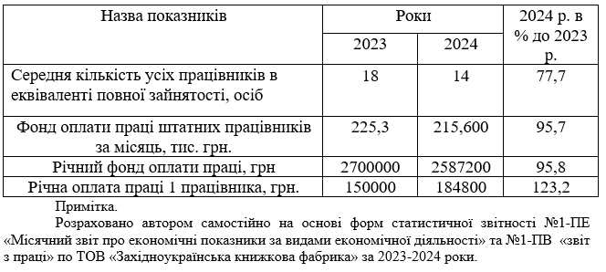
Розмір тарифних ставок працівників, які перебувають у трудових відносинах, визначаються керівником самостійно, виходячи з фінансових можливостей і не нижче норм і гарантій, передбачених чинним законодавством, Галузевою угодою, іншими нормативно-правовими актами.
У ТОВ “Західноукраїнська Книжкова Фабрика” встановлено використовувати при оплаті праці єдину сітку міжрозрядних тарифних коефіцієнтів (табл. 2.5).

Таблиця 2.5
Єдина сітка міжрозрядних тарифних коефіцієнтів, що діє в
ТОВ “Західноукраїнська Книжкова Фабрика”

I | II | III | IV | V | VI
1,00 | 1,08 | 1,20 | 1,35 | 1,54 | 1,80
Примітка. Складено за даними підприємства
ТОВ «Західноукраїнська книжкова фабрика» використовує шестизначний ціновий графік із діапазоном. В посадових окладах також застосовуються коефіцієнти співвідношення між мінімальними ставками (окладами) технічних працівників і мінімальними місячними ставками (посадовими окладами) технічних працівників, встановленими колективним договором (таблиця 2.6).
Таблиця 2.6
Коефіцієнти співвідношень розмірів мінімальних тарифних ставок (окладів) технічних службовців до встановленої колективним договором мінімальної тарифної ставки (окладу) технічних службовців
Види робіт | Коефіцієнти співвідношень
- Завідувач складу, роздавальник нафтопродуктів  - Охоронець  - Прибиральниця | 1,7  1,38  1,35
Примітка. Складено за даними підприємства
Як бачимо з таблиці 2.6, серед технічних службовців найвища заробітна плата у завідувача складу, роздавальник нафтопродуктів. Коефіцієнти співвідношень розмірів мінімальних місячних посадових окладів керівних працівників, професіоналів і фахівців до мінімальної тарифної ставки 1 розряду робітника основного виробництва, встановленої колективним договором відображені в таблиці 2.7.
Таблиця 2.7.
Коефіцієнти співвідношень розмірів мінімальних місячних
посадових окладів керівних працівників, професіоналів і фахівців
до мінімальної тарифної ставки 1 розряду робітника основного
виробництва, встановленої колективним договором
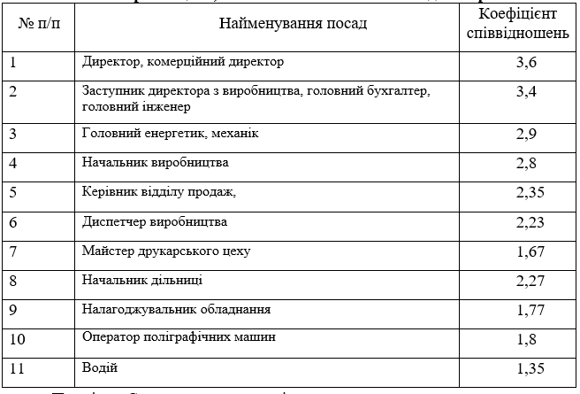
Примітка. Складено за даними підприємства
З таблиці 2.7. бачимо, що в спеціалістів заробітні плати багато вищі від мінімальної. На підприємстві для додаткового стимулювання працівників застосовуються наступні види і розміри доплат, надбавок, які виплачуються згідно з наказом керівника підприємства (табл. 2.8).
Дані таблиці 2.8 показують, що в ТОВ “Західноукраїнська Книжкова Фабрика” застосовуються для оплати праці працівників всі ті доплати, що мають місце в організації оплати праці в Україні.
Розрахункова середньомісячна норма тривалості робочого часу при 40 –годинному робочому тижні на 2024рік становить 176,0 год.
Таблиця 2.8
Доплати, які здійснюються в ТОВ “Західноукраїнська Книжкова Фабрика”
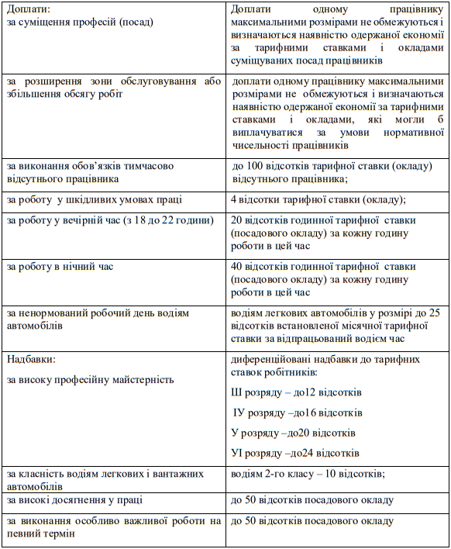
Примітка. Складено за даними підприємства
На підприємстві розроблено та дотримується порядок встановлення надбавок до тарифних ставок і доплат до заробітної плати за високу професійну майстерність і високі професійні результати. Зокрема, на практиці компанії передбачені та застосовуються такі положення.
Надбавка до тарифної ставки за високу професійну майстерність і доплати встановлюються кваліфікованим працівникам з метою задоволення матеріальної зацікавленості у підвищенні кваліфікації, оволодінні суміжними професіями і тим самим забезпечують високу якість праці.
Надбавки за високу професійну компетентність, високі професійні результати та додаткова винагорода встановлюються і виплачуються за рахунок і в межах фонду праці підприємства.
Розмір надбавки за високу професійну майстерність і високі професійні досягнення. Винагорода за високу професійну компетентність, високі професійні досягнення та доплата встановлюється у відсотках до тарифної ставки (окладу), посадового окладу працівника. Розмір надбавки за професійну кваліфікацію встановлюється в розмірі: 3 курс - до 12%; 4 клас - до 16%; 5 клас - до 20%; 6 клас - до 24%.
Розмір винагороди за високі професійні досягнення встановлюється не більше 50% посадового окладу працівника. Показники для оцінки високої професійної майстерності та професійних досягнень:
• систематичне досягнення показників вище середнього за професією, посадою;
• застосування передових методів і прийомів роботи;
• особиста участь у впровадженні та опануванні нових технологій, у прогресивних формах організації та оплати праці, у виконанні робіт на особливо складному обладнанні;
• ритмічність, безаварійність роботи обладнання та механізмів;
• дотримання трудової та виробничої дисципліни, висока відповідальність за доручену роботу.
Порядок встановлення надбавок та доплат:
За наявності підстав для встановлення надбавки за високу професійну компетентність до тарифної ставки та доплати за підвищений обсяг роботи кваліфікованому працівнику та надбавки за високі професійні результати керівнику, спеціалісту безпосередній керівник працівника приймає пропозиція керівнику підприємства у вигляді записки з описом оцінки професійних навичок, досягнень у роботі конкретного працівника. Керівник розглядає пропозиції та приймає відповідне рішення. Економічні можливості та фінансові можливості компанії є обмеженнями при встановленні асигнувань.
Наказ про встановлення розміру винагороди та підвищення затверджується директором підприємства. Працівник втрачає право на винагороду та додаткові винагороди у випадках:
• добровільний перехід в інший район;
• невиконання або неякісне виконання роботи;
• порушення вимог нормативних актів з охорони праці;
• невиконання працівником завдань, покладених на нього нормативною документацією, інструкціями та правилами внутрішнього трудового розпорядку;
• порушення працівником покладених на нього обов'язків, що призвело до нещасного випадку, негативних екологічних наслідків, значних матеріальних втрат майна підприємства;
• вчиняти крадіжки майна підприємства на робочому місці;
• з'являтися на роботу в нетверезому стані; прогули.
Надбавка та доплата не виплачується (зменшується) за той розрахунковий період, в якому мали місце порушення. Керівник підприємства визначає термін, на який позбавляє працівників надбавки за високу професійну майстерність та високі досягнення в праці і доплати за збільшений обсяг робіт. Надбавка та доплата встановлюється і відміняється з першого числа звітного місяця.
Пряма погодинна система базується на кількості відпрацьованих годин без додаткових бонусів або премій.
Відрядно-преміальна система бонусів поєднує одноразову виплату з додатковими бонусами за досягнення певних показників або виконання проектів.
До матеріального стимулювання у видавництві відносяться: заробітна плата; ціна; нерегулярні премії, прив'язані до певних подій (дні народження, ювілеї, народження дитини); регулярні нагороди (ювілей компанії); доплата за понаднормову роботу; охорона здоров'я.
Середня заробітна плата для адміністративно-управлінського персоналу та робітників у 2023-2024 рр. подана на рис. 2.4.

Рис.2.4 Рівень оплати праці в ТОВ «Західноукраїнська книжкова фабрика»
Таким чином, середня заробітна плата для працівників вищого рівня зросла на 25,3% у 2024 році – це пов’язано із зростанням прожиткового мінімуму та мінімальної заробітної плати ( відповідно до 3028 грн; 8000 грн) ; для робітників у 2023 році у порівнянні з 2022 р. номінально середня зарплата зросла на 17,5% (+ 2 594 грн), у реальному вимірі (з урахуванням середньої інфляції) – зросла на 4,1%. Це пов’язано із зростанням державних гарантій в оплаті праці.

РОЗДІЛ 3
РЕКОМЕНДАЦІЇ ПО УДОСКОНАЛЕННЮ ОПЛАТИ ПРАЦІ В ТОВ “ЗАХІДНОУКРАЇНСЬКА КНИЖКОВА ФАБРИКА”

В системі мотивації персоналу оплата праці відіграє дуже важливе значення. Під мотивацією розуміють сили, що існують усередині і поза людиною, що збуджують у ній ентузіазм і завзятість при виконанні визначених дій.
Заробітна плата у відповідності до Закону України «Про оплату праці» - це винагорода, обчислена, як правило, у грошовому виразі, яку за трудовим договором власник або уповноважений ним орган виплачує працівникові за виконану ним роботу [17].
Удосконалення оплати праці в системі мотивації персоналу є актуальним завданням в сучасних умовах господарювання з кількох причин:
По-перше, утримувати та залучати таланти. У сучасному конкурентному середовищі компаніям важливо утримувати та залучати висококваліфікованих працівників. Ефективна система оплати праці, що включає елементи мотивації, допомагає залучати та утримувати кращих працівників.
По-друге, підвищення продуктивності. Адекватна винагорода, яка враховує результати та внесок працівника, може підвищити його мотивацію та продуктивність. Люди зазвичай стають ефективнішими, коли бачать прямий зв’язок між своїми зусиллями та винагородою.
По-третє, підвищення задоволеності співробітників. Грошова винагорода – це лише один із аспектів мотивації. Інші фактори, такі як кар’єрні можливості, розвиток і визнання, також важливі для задоволеності працівників. Удосконалення системи винагороди може допомогти компанії врахувати ці аспекти, що позитивно впливає на задоволеність і лояльність працівників.
По-четверте, зниження плинності кадрів. Коли працівники вважають, що їх винагорода пропорційна їхнім внескам і ринковим умовам, вони, швидше за все, залишаться в компанії надовго. Це дозволяє уникнути витрат, пов’язаних із заміною та навчанням нових співробітників.
ТОВ «Західноукраїнська книжкова фабрика» намагається залучати та утримувати кваліфікованих спеціалістів, інженерно-технічних та інших працівників. На даний час підприємству потрібні висококваліфіковані спеціалісти: оператор друкарської машини, слюсар-наладчик поліграфічного обладнання та графічний дизайнер цифрового друку.
Серйозною проблемою для компанії є плинність кадрів: за даними 2023 року цей показник склав 22,3% (4 особи). Це пов’язано з сучасними викликами, війною, добровільним визволенням. Проте компанія приділяє велику увагу максимізації доходу в рамках діючої системи оплати праці з метою залучення кваліфікованих працівників.
У видавництві з оплатою праці складніше, оскільки робота включає різноманітні завдання: від написання та редагування текстів до дизайну, верстки та друку. Кожне з цих завдань має різні системи оплати праці, які враховують специфіку роботи та кваліфікацію працівників.
Кадрова політика компанії спрямована на залучення та утримання висококваліфікованих працівників. Але необхідно піднімати рівень оплати праці до ринкового, підвищувати продуктивність праці, щоб надавати якісні послуги за доступними цінами. На виробництві автоматизація вважається основним способом скорочення чисельності персоналу та підвищення продуктивності.
Чинна система винагороди є недостатньо ефективною, оскільки її критерії не передбачають можливості матеріального заохочення за індивідуальні успіхи та досягнення. Саме в цьому сенсі його необхідно переглянути та вдосконалити.
В ТОВ “Західноукраїнська Книжкова Фабрика” проводиться навчання працівників з питань охорони праці і безпечної експлуатації різного обладнання та поліграфічних станків. Навчання необхідно проводити з питань раціонального і ефективного використання поліграфічного обладнання, вдосконалення навиків володіння персональним комп’ютером з боку інженерно - технічних працівників.
Тому метою компанії є пошук шляхів підвищення заробітної плати з метою залучення та утримання спеціалістів та кваліфікованих працівників. З цією метою компанія планує:
Підвищення заробітної плати персоналу на ключових посадах. Підвищення заробітної плати буде досягнуто за рахунок перерозподілу фонду оплати праці, а також за рахунок коштів від економії матеріальних ресурсів.
Перерозподілити професійні обов’язки між працівниками структурних підрозділів, щоб вивільнити їх керівників для виконання стратегічних завдань. А саме: начальник виробництва, бухгалтер, начальник виробництва, головний інженер, головний механік повинні поступово передавати функції поточного контролю та керівництва роботою своїм підлеглим, щоб мати можливість зосередитися на виконанні важливої ​​з точки зору роботи. довгострокового розвитку компанії.
При звільненні одного зі співробітників з різних причин поцікавтеся можливістю виконання такої ж роботи з меншою кількістю працівників.
Збільшити частку витрат бюджету компанії на освітні програми. Розробити план навчання на 2024-2026 роки. План повинен включати навчальні курси з тайм-менеджменту, комунікації, юридичного супроводу компанії, технічних і технологічних аспектів роботи.
Удосконалити діючу систему матеріального стимулювання працівників підприємства шляхом запровадження системи додаткового бонусування:
• персонал відділу продажів – з метою підвищення рівня реалізації;
• інженерно-технічна служба - з метою підвищення якості технічних і ремонтних робіт;
Додатково перегляньте перелік критеріїв чинної системи преміювання працівників компанії в цілому, акцентуючи увагу на індивідуальних успіхах і досягненнях.
Ефективне управління неможливе для керівника ТОВ «Західноукраїнська книжкова фабрика» без розуміння мотивації людської поведінки та правильного використання стимулів праці.
Як відомо, мотивація – це тривалий вплив на працівника з метою зміни структури ціннісних орієнтацій та інтересів за заданими параметрами, формування відповідного мотиваційного ядра та розвитку на цій основі трудового потенціалу. При цьому необхідно розуміти, що мотивація – це процес свідомого вибору людиною того чи іншого типу поведінки внаслідок комплексного впливу зовнішніх (стимули) і внутрішніх (мотиви) факторів.
Стимулювання – це орієнтація на існуючу структуру вартості ТОВ «Західноукраїнська книжкова фабрика» та інтереси працівника, на більш повну реалізацію наявного трудового потенціалу. Вона повинна відповідати потребам, інтересам і здібностям працівника.
Для посилення мотивації праці та підвищення ефективності стимулювання вимір морального впливу необхідно підкріплювати матеріальними стимулами.
На нашу думку, однією з найефективніших форм стимулювання сьогодні є винагорода за працю.
З метою підвищення мотивації до роботи на ТОВ «Західноукраїнська книжкова фабрика» постараюся розробити систему матеріального заохочення персоналу фабрики.
Стимулювання керівника. Широке застосування бонусів сприяє покращенню управління та результатів компанії. Усі заохочення можна розділити на дві групи: короткострокові (спрямовані на мотивацію поточної діяльності співробітників) і довгострокові (реалізуються з метою мотивації та винагороди працівників за довгострокове зростання та процвітання видавництва, оскільки при додаванні довгострокову перспективу до управлінського рішення).
При розробці короткострокових стимулів для ТОВ «Західноукраїнська книжкова фабрика» необхідно враховувати три основні моменти:
- коло бенефіціарів, які мають право на премію;
- визначення фонду оплати;
- розмір індивідуальних премій.
Кандидатів на нагороду зазвичай визначають шляхом перегляду всіх позицій, щоб визначити, які з них мають найбільший вплив на прибутковість.
Можна запропонувати дві формули розподілу преміального фонду:
- преміювання працівника за результатами діяльності видавництва незалежно від фактичних результатів праці працівника-преміювача. Мінусами такого підходу є завищені виплати працівникам, діяльність яких можна назвати посередньою, адже вони отримують премію за результатами роботи компанії.
- індивідуальна система участі в прибутках: винагороджуються особисті зусилля та діяльність кожного працівника. Недоліком цього підходу є складність підрахунку та порівняння особистого внеску кожного працівника. Я б запропонував гібридну систему: для кожної посади призначається цільовий бонус, і вносяться коригування, якщо робота виконана гірше або краще, ніж очікувалося. При цьому максимально допустима сума бонусу може, наприклад, вдвічі перевищувати початковий рівень.
Для покращення винагороди в системі мотивації персоналу ми рекомендуємо напрямки, які можуть допомогти створити ефективну та мотивуючу систему винагороди для ваших співробітників.
Ось деякі з найбільш важливих рекомендацій:
1. Перед удосконаленням системи оплати праці важливо провести дослідження ринкової кон’юнктури щодо оплати праці в галузі та регіоні. Це допоможе визначити конкурентоспроможність платіжної системи та забезпечити відповідність ринковим стандартам.
2. Кожен працівник унікальний, тому при розробці системи винагороди важливо враховувати індивідуальні потреби та мотивацію. Це може включати індивідуальні бонусні програми, гнучкий графік роботи або можливості професійного розвитку.
3. Створення прозорої системи оцінювання та винагороди, яка допоможе зберегти довіру працівників і гарантувати справедливість в оплаті їхньої праці. Повідомлення про критерії оцінювання та механізми винагороди є важливим для створення ефективної системи мотивації.
4. Залучення співробітників до процесу прийняття рішень.
5. Ринкові та внутрішні умови можуть змінюватися з часом, тому важливо регулярно переглядати та оновлювати систему компенсацій. Це дозволяє компанії залишатися конкурентоспроможною та залучати та утримувати найкращих працівників.
Таким чином, удосконалення винагороди в системі мотивації персоналу є ключовим елементом стратегії управління персоналом для досягнення успіху та конкурентної переваги в сучасних компаніях, дозволяє компанії залишатися конкурентоспроможною на ринку, відповідати стандартам ринку та залучати кваліфікованих працівників.
Аналіз розвитку нових підходів до встановлення оплати праці, основні аспекти, які необхідно враховувати при розробці нової системи оплати праці, а також можливі підходи та методи.
Гнучка система оплати. Налагодження системи врахування індивідуальних досягнень співробітників та їх внеску в загальний результат діяльності компанії (KPI - ключові показники ефективності), які використовуються для визначення бонусів і премій.
Диференційована оплата праці. Створення різних рівнів оплати праці для різних категорій працівників (спеціалісти, керівники, технічний персонал) з урахуванням їх кваліфікації та внеску в діяльність компанії.
Впровадження системи тарифних ставок і розрядів. Розробка структурованої системи грейдів, де зарплата залежить від досвіду, кваліфікації та результатів роботи. Це сприятиме більш прозорій та зрозумілій системі нарахування заробітної плати.
Крім основного окладу можуть бути додаткові надбавки за досягнення певних цілей, надбавки за високі результати, компенсація понаднормової роботи.
Визнання досягнень співробітників, можливість професійного зростання, навчання та розвитку, забезпечення комфортних умов праці.
Використання сучасних технологій управління персоналом, впровадження HRM систем (систем управління персоналом), які допомагають ефективно управляти нарахуванням заробітної плати, обліком робочого часу та оцінювати ефективність роботи співробітників.
Використовуйте аналітичні інструменти для моніторингу продуктивності співробітників і співвідношення між винагородою та продуктивністю.
Розвиток нових підходів до формування заробітної плати на ТОВ «Західноукраїнська книжкова фабрика» має бути продуманим комплексно та орієнтованим на підвищення мотивації та продуктивності праці працівників. Важливо враховувати індивідуальні особливості співробітників, забезпечувати прозорість і справедливість системи, а також використовувати сучасні технології для оптимізації процесів управління. Це допоможе підвищити конкурентоспроможність компанії та задоволеність працівників.

ВИСНОВКИ

У процесі дослідження кваліфікаційних робіт на тему: «Вдосконалення заробітної плати в системі мотивації персоналу» проаналізовано та вивчено сутність і значення заробітної плати, взаємозв’язок заробітної плати та мотивації працівників та зроблено наступні висновки:
Організація праці та заробітної плати є важливим фактором і необхідною умовою зростання економічної ефективності праці та виробництва в цілому в умовах сучасних викликів.
Перш за все, необхідно підвищити стимулюючу роль заробітної плати в забезпеченні високопродуктивної праці, у здійсненні надійної гарантії соціального захисту працівників. Для цього необхідно забезпечити:
▪ підвищення ставок заробітної плати на основі підвищення ефективності виробництва;
▪ встановлення гарантованої погодинної оплати праці, що відповідає нормальному відтворенню робочої сили;
▪ визначення заробітної плати як ціни навченої робочої сили на ринку праці;
▪ гарантувати проведення індексації заробітної плати з урахуванням вартості життя;
▪ застосування сучасних механізмів мотивації та стимулювання високопродуктивної праці, таких як визначення розміру заробітної плати шляхом оцінки особистого внеску та ділових якостей працівника;
▪ створення переваг в оплаті праці тих, від кого залежить прискорення та якість виробництва;
▪ підвищення стимулюючої ролі базової заробітної плати.
Велику увагу необхідно приділяти якості персоналу, зокрема підвищенню загального рівня кваліфікації.
Удосконалення оплати праці в системі мотивації персоналу є комплексним процесом, який враховує ряд факторів, а саме:
▪ Компанія завжди повинна бути в курсі рівня винагороди в порівнянні з її конкурентами на ринку. Якщо зарплати компанії значно відстають від інших на ринку, це може створити проблеми із залученням та утриманням талановитих працівників.
▪ Винагорода має бути справедливою та пропорційною рівню продуктивності та внеску працівника в компанію. Винагорода повинна мотивувати співробітників на досягнення високих результатів.
▪ Система винагороди повинна відповідати стратегічним цілям і цінностям компанії. Наприклад, якщо метою компанії є збільшення інновацій, то система оплати повинна спонукати співробітників до творчого мислення та розробки нових ідей.
▪ При розробці системи оплати праці важливо враховувати індивідуальні потреби та мотивацію працівників. Деякі працівники можуть надавати більше значення фінансовим стимулам, тоді як інші можуть бути більш зацікавлені в розвитку кар’єри та можливостях просування по службі.
▪ Підприємство має дотримуватись вимог законодавства щодо оплати праці та соціальних стандартів. Це включає мінімальну заробітну плату, робочий час, відпустку та інші аспекти.
Ці фактори важливо враховувати при розробці та вдосконаленні системи винагороди компанії, щоб забезпечити її ефективність і відповідність стратегічним цілям організації.

СПИСОК ВИКОРИСТАНИХ ДЖЕРЕЛ
- Богиня Д. П. Основи економіки праці: Навчальний посібник. К.: Знання-Прес, 2002.313 с.
- Борисенко Т. І. Відношення працівників до нетрадиційних форм оплати праці. Наукові записки Національного університету «Острозька академія». Серія «Економіка». 2019. Т. 30. С. 34-37.
- Васюта В.Б. Мотивація праці персоналу на підприємстві в сучасних умовах господарювання. Ефективна економіка. 2016. №6. URL:http:www.economy.nayka.com.ua
- Веренич О.В. Удосконалення оплати праці в системі мотивації персоналу. Збірник тез V Всеукраїнської науково-практичної конференції з міжнародною участю «Актуальні проблеми менеджменту та публічного управління в умовах сучасних викликів» 16 травня 2024 року, м. Тернопіль. ЗУНУ .
- Гавриш В.В., Ковальова О.Ю. Теоретичні аспекти формування системи нетрадиційної оплати праці. Актуальні проблеми економіки. 2021. № 5 (245). С. 49-54.
- Дяків О. П., Островерхов В. М. Управління персоналом : навчально-методичний посібник (видання друге, переробл. і доповнено). Тернопіль: ТНЕУ, 2018. 288 с.
- Закон України “ Про оплату праці” (Відомості Верховної Ради України (ВВР), 1995, № 17, ст.121) URL:https://zakon.rada.gov.ua/laws/show/108/95-%D0%B2%D1%80#Text
- Економічна теорія/ під редакцією Предборського В. А. К.: Кондор, 2003. 492 с.
- Головна сторінка ТОВ «Західноукраїнська Книжкова Фабрика». URL: https://www.ukraine.com.ua/uk/egrpou/42965653/
- Каталог продукції ТОВ «Західноукраїнська Книжкова Фабрика». URL: https://zukf.com.ua/#about-us
- Козловська О.М., Головаха О. В. Аналіз видів оплати праці. Наукові записки Тернопільського національного педагогічного університету імені Володимира Гнатюка. Серія: Економіка. 2018. Т. 1 (42). С. 98-104.
- Колот А. М. Мотивація персоналу. К.: Центр учбової літератури, 2016. 288 с.
- Кучеренко О.М. Моделі оплати праці в умовах глобалізації економіки: монографія. К.: Центр учбової літератури, 2018. 296 с.
- Кучерук В. С.,Лиховід В. Є. Оплата праці: зміст, функції та форми.
Економіка та держава. 2018. № 5. С. 76-80.
- Петренко Л. Ф. Оплата праці: підручник. К.: КНЕУ, 2019. 436 с.
- Петрова Н. С. Нетрадиційні форми оплати праці в сучасних умовах. Міжнародний науковий журнал «Інтернаука». 2019. № 5. С. 18-20.
- Про оплату праці: Закон України від 24.03.1995 № 108/95-ВР.URL: https://zakon.rada.gov.ua/laws/show/108/95-%D0%B2%D1%80#Text.
- Мазур Л.В. Сучасні підходи до формування системи оплати праці. Науковий вісник Миколаївського державного університету імені В.О. Сухомлинського. 2021. Вип. 2 (25). С. 42-49.
- Мочерний С. В. Стратегічний управлінський облік в умовах економічної нестабільності. К.: КНЕУ, 2016. 420 с.
- Офіційний сайт ТОВ «Західноукраїнська Книжкова Фабрика». URL: http://zukf.com.ua
- Поняття заробітної плати. Порядок і строки виплати заробітної плати. URL: https://wiki.legalaid.gov.ua/index.php/%D0%9E%D0%BF%D0%BB%D0%B0%D1%82%D0%B0_%D0%BF%D1%80%D0%B0%D1%86%D1%96:_%D0%BF%D0%BE%D0%BD%D1%8F%D1%82%D1%82%D1%8F,_%D0%B2%D0%B8%D0%B4%D0%B8_%D1%82%D0%B0_%D1%84%D0%BE%D1%80%D0%BC%D0%B8
- Прохоровська С.А. Мотивація персоналу підприємств в умовах сучасних викликів. Трансформаційна економіка . №2 (02) 2023. URL:https://transformations.in.ua/index.php/journal/article/view/20/20
- Пушкар З.М., Пушкар Б.Т. Кадровий менеджмент: навч. посібник. Тернопіль: ФОП Осадца Ю.В.,2017. 210с. URL: http://dspace.wunu.edu.ua/bitstream/316497/26931/1/%D0%9F%D0%9E%D0%A1%D0%86%D0%91%D0%9D%D0%98%D0%9A%20%D0%9A%D0%9C%202017=%D0%92%D0%95%D0%A0%D0%A1%D0%A2%D0%9A%D0%90.pdf
- Складанна К.І. Підвищення ефективності управління фондом оплати праці на підприємстві. Держава та регіони. Серія «Економіка та підприємництво». 2016. №2. С. 61–67.
- Хилько І. І. Особливості змісту та функцій оплати праці в умовах цифрової економіки. Економічний вісник НТУУ «КПІ». 2019. № 6. С. 146-151.
- Цимбалюк С. О. Методологія та оцінка оплати праці з погляду реалізації принципів гідної праці в Україні. Проблеми економіки.2020. № 1. С. 290-297.
- Шкільняк М.М. Овсянюк-Бердадіна О.Ф., Крисько Ж.Л., Демків І.О. Менеджмент: навч. посіб. Тернопіль. Крок, 2017. 351с
- Шушпанов Д., Литвинюк А. Інновації у сфері мотивації та стимулювання персоналу: досвід провідних країн світу. Актуальні проблеми менеджменту та публічного управління в умовах інноваційного розвитку економіки : матеріали Всеукр. наук.-практ. інтернет-конф. з між нар. участю, Ч. 1, 15 травня 2020 р. Тернопіль: ТНЕУ, 2020. С. 218-222.
- https://youcontrol.com.ua/catalog/company_details/42965653/
- https://www.ukraine.com.ua/uk/egrpou/42965653/
- https://www.work.ua/jobs/by-company/581029/
- https://zukf.com.ua/#about-us
- https://opendatabot.ua/c/42965653

